**- TUẦN: 34**

**- TIẾT: 34**

**- NGÀY SOẠN: 10/5/2021**

**- NGÀY DẠY: 17/5/2021 - 21/5/2021**

**Bài 34: Thường thức mĩ thuật**

**MỘT SỐ TÁC GIẢ, TÁC PHẨM TIÊU BIỂU CỦA TRƯỜNG PHÁI HỘI HỌA ẤN TƯỢNG**

**I/ HOẠ SĨ MÔ-NÊ ( 1840-1926, PHÁP)**

* **Say mê với những khảo sát, khám phá về ánh sáng và màu sắc.**
* **Có thể vẽ nhiều lần trên một đối tượng.**
* **Tác phẩm: Ấn tượng mặt trời mọc, Hoa súng, Nhà thờ lớn ở Ru-văng,…**

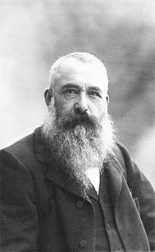

**Họa sĩ Mô-nê**

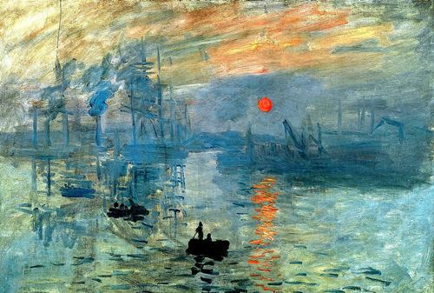

**Tranh Ấn tượng mặt trời mọc ( Mô- nê)**

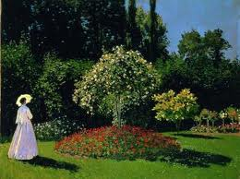

**Tranh Nắng trong vườn ( Mô-nê)**

* **Là người dẫn dắt các hoạ sĩ trẻ không vẽ các đề tài hàn lâm, khô cứng mà hướng tới các chủ đề sinh hoạt hiện đại.**
* **Được coi là Ngọn đèn biển của hội hoạ mới.**
* **Tác phẩm: Bữa ăn trên cỏ, Buổi hoà nhạc ở Tu-le-ri-e,…**

**II/ HOẠ SĨ MA-NÊ ( 1832-1883, PHÁP)**

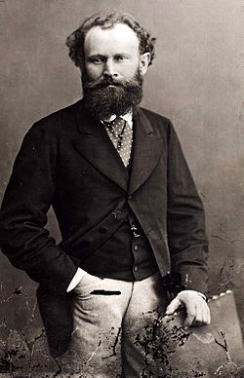

**Họa sĩ Ma-nê**

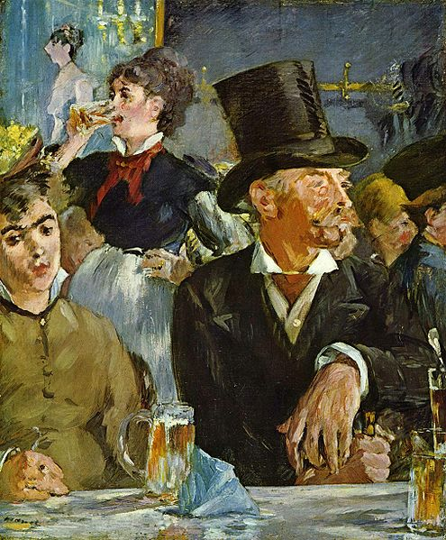

**Tranh Cà phê hòa nhạc ( Ma-nê)**

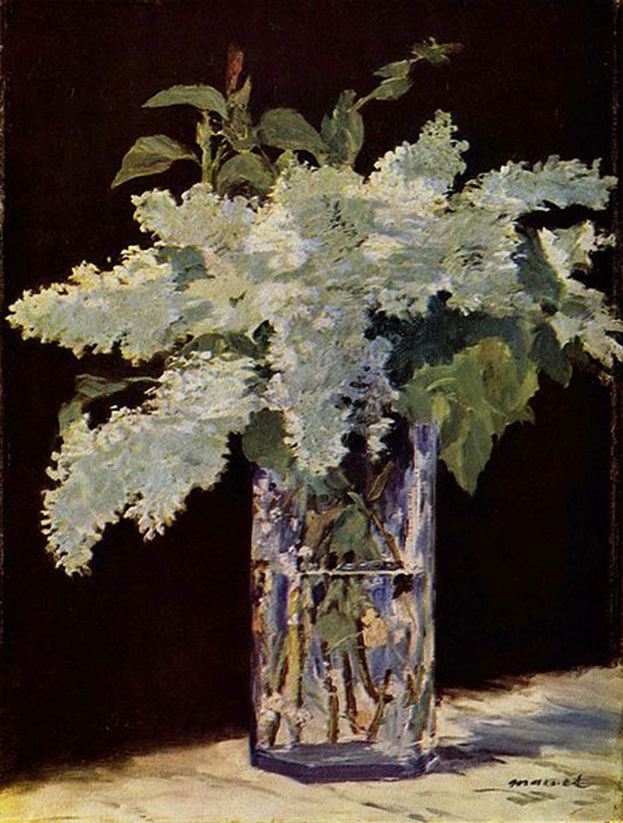

**Tranh Tĩnh vật ( Ma-nê)**

* **Là người luôn bị dằn vặt, đau khổ về cuộc sống và nghề nghiệp.**
* **Đam mê cuộc sống đời thường, luôn dành tình yêu mảnh liệt cho người lao động.**
* **Hội hoạ của ông là sự đối chọi của những mảng màu nguyên chất, những nét vẽ dữ dằn.**
* **Tác phẩm: Hoa hướng dương, Chân dung tự hoạ, Những người ăn khoai,…**

**III/ HOẠ SĨ VAN-GỐC ( 1853-1890, HÀ LAN)**

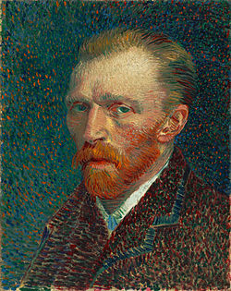

**Họa sĩ Van-gốc**

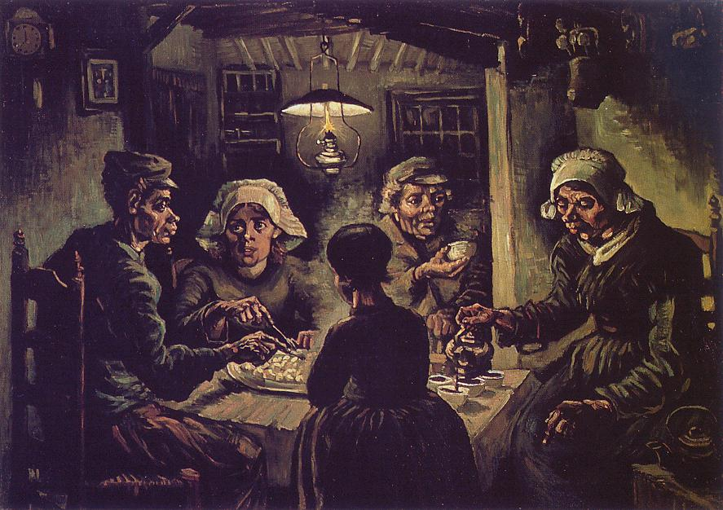

**Tranh Những người ăn khoai ( Van-gốc)**

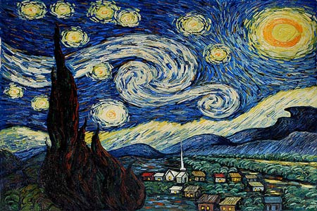

**Tranh Sao đêm ( Van-gốc)**

* **Là cha đẻ của hội hoạ điểm sắc.**
* **Tác phẩm: Chiều chủ nhật trên đảo Gơ-răng Giát-tơ, Tháp Ep-phen, Phòng ăn,…**

**IV/ HOẠ SĨ XƠ-RA ( 1859-1891, PHÁP )**

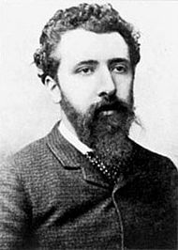

**Họa sĩ Xơ-ra**

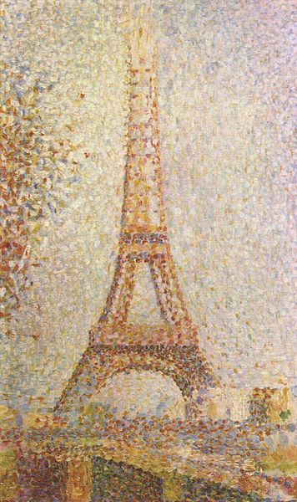

**Tranh tháp Ép-phen ( Xơ-ra)**

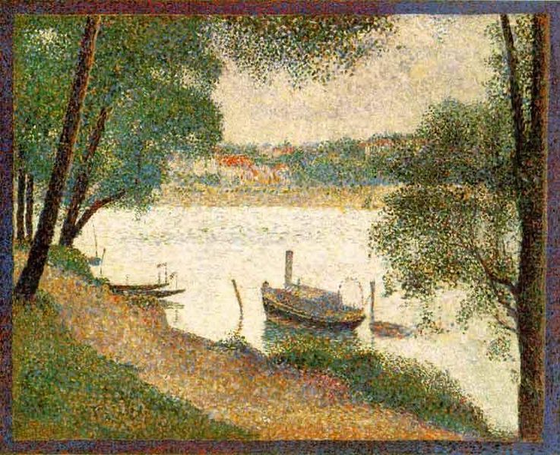

**Tranh Cảnh trên sông ( Xơ-ra)**

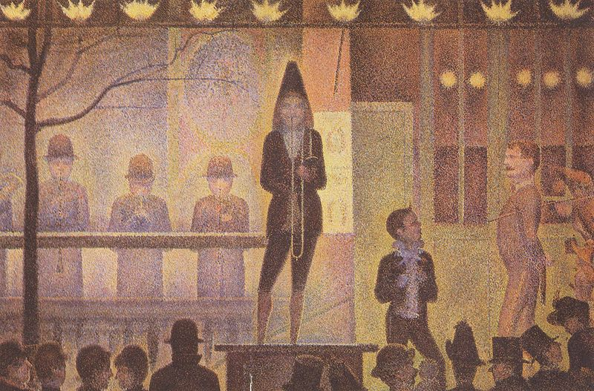

**Tranh Biểu diễn ( Xơ-ra)**

**-HẾT-**